 | COMUNE DI VESPOLATE  “Paese sulle strade delle risaie”  Provincia di Novara | 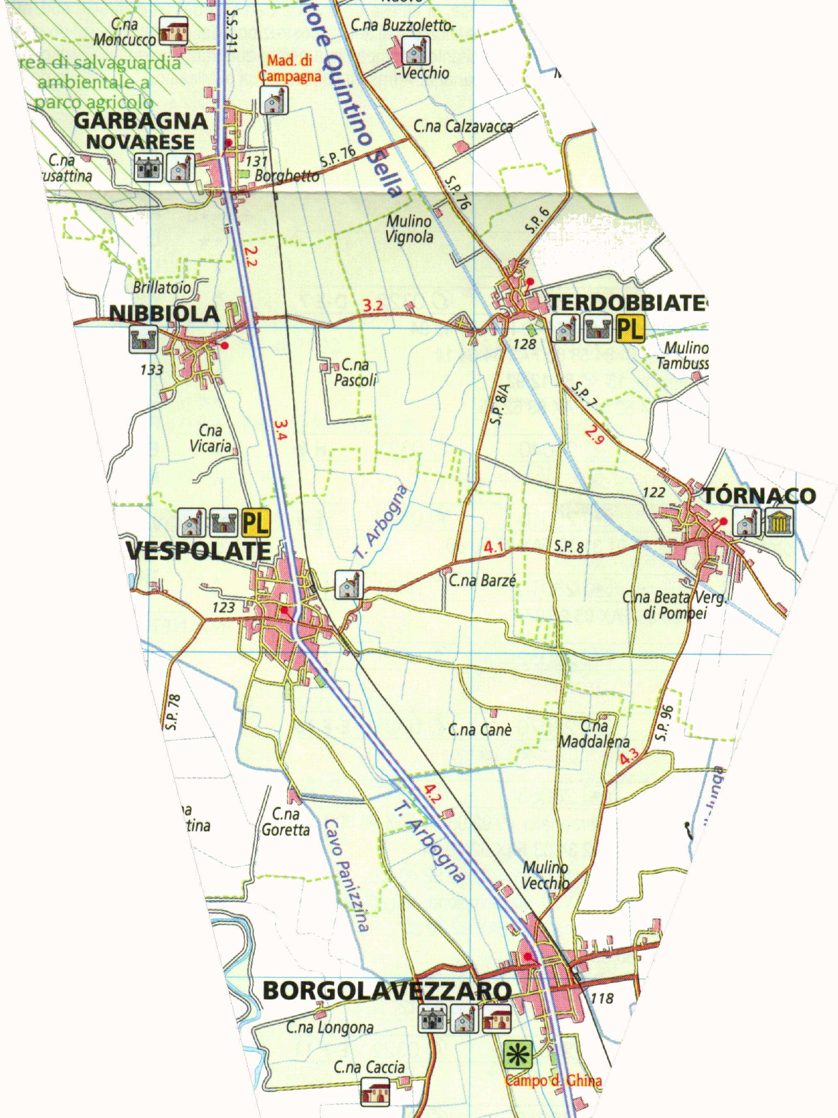

RICHIESTA AGIBILITA’
Descrizione
Il Certificato di Agibilità ed Abitabilità attesta al termine dei lavori edilizi oggetto della Concessione Edilizia/PDC, la sussistenza delle condizioni di sicurezza, igiene, salubrità, risparmio energetico degli edifici e degli impianti negli stessi installati. Il Certificato è Obbligatorio per poter utilizzare i locali.
Chi
La richiesta dovrà essere presentata dal proprietario. Se il richiedente è persona diversa dal proprietario (usufruttario, locatario, promissario, acquirente, ecc.) è necessario presentare una dichiarazione del proprietario dell'immobile con firma non autenticata e con fotocopia del documento di identità del proprietario medesimo.
Quando Richiederlo
La Richiesta del Certificato può essere effettuata solo al Termine dei Lavori oggetto della Concessione Edilizia.
Documenti da presentare
I moduli per redigere la Richiesta di Agibilità - Abitabilità con relativa relazione tecnica potranno essere reperiti presso l'Ufficio Tecnico oppure scaricati al termine di questo Sezione.
Occorre presentare presso l'Ufficio Tecnico la seguente documentazione:
1) Istanza in bollo da 16,00 euro da parte del proprietario;
2) Dichiarazione di Termine Lavori;
Tempi di Svolgimento
Ricevuta l'Istanza (Domanda), il Servizio avvia l'istruttoria e rilascia il Certificato di Abitabilità - Agibilità. A seguito della richiesta ed entro la data del Rilascio del Certificato può essere disposta una ispezione affinché sia verificata l'esistenza dei requisiti richiesti alla costruzione per essere dichiarata agibile e abitabile.
Rilascio del Certificato n. 30 giorni;
Nel caso di silenzio dell'amministrazione comunale, trascorsi n. 30 giorni dalla data di presentazione della domanda, l'abitabilità s'intende attestata (utilizzo del Modulo allegato al termine della Sezione). In tal caso il Sindaco, nei successivi n. 30 giorni, può disporre l'ispezione a mezzo degli uffici comunali e, eventualmente, dichiarare la non abitabilità, nel caso in cui verifichi l'assenza dei requisiti richiesti alla costruzione per essere dichiarata abitabile.
Validità
Il Certificato di Agibilità- Abitabilità non ha scadenza.
Costi
1) Marca da bollo da 16,00 euro da apporre sulla Domanda;
2) Marca da bollo da 16,00 euro da apporre sull'Autorizzazione;
3) Diritti di Segreteria Euro 20,00;
Norme di Riferimento
D.P.R. n. 380/01;
Regolamento Edilizio Comunale;

